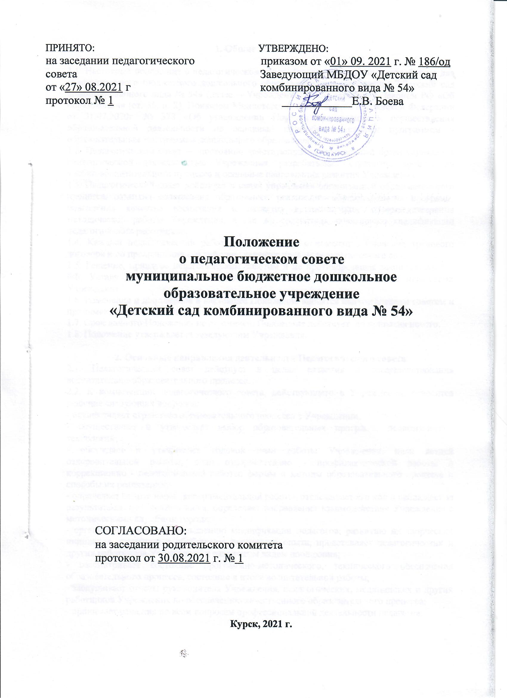

**1. Общие положения**

1.1. Настоящее положение о педагогическом совете (далее – Положение) разработано для муниципального бюджетного дошкольного образовательного учреждения «Детский сад комбинированного вида № 54» (далее —Учреждение) в соответствии с Законом РФ «Об образовании» (ст. 35, п. 2), Приказом Министерства просвещения Российской Федерации от 31.07.2020г. № 373 «Об утверждении Порядка организации и осуществления образовательной деятельности по основным общеобразовательным программам – образовательным программам дошкольного образования».

1.2. Педагогический совет — постоянно действующий коллегиальный орган управления педагогической деятельностью Учреждения, разрабатывает стратегию организации учебно-воспитательного процесса и основные направления развития Учреждения.

1.3. Педагогический совет действует в целях управления организацией образовательного процесса, развития содержания образования, реализации образовательных программ, повышения качества воспитания и развития воспитанников, совершенствования методической работы Учреждения, а так же содействия повышению квалификации педагогических работников.

1.4. Каждый педагогический работник Учреждения с момента заключения трудового договора и до прекращения его действия является членом педагогического совета.

1.5. Решение, принятое педагогическим советом и не противоречащее законодательству РФ, Уставу Учреждения, является обязательным для исполнения всеми педагогами Учреждения.

1.6. Изменения и дополнения в настоящее Положение вносятся педагогическим советом и принимаются на его заседании.

1.7. Срок данного Положения не ограничен. Положение действует до принятия нового.

1.8. Положение утверждается заведующим Учреждения.

**2. Основные направления деятельности Педагогического совета**

2.1. Педагогический совет действует в целях развития и совершенствования воспитательно-образовательного процесса.

2.2. К компетенции педагогического совета, действующего в Учреждении, относится решение следующих вопросов:

- осуществляет стратегию образовательного процесса в Учреждении;

- осуществляет и утверждает выбор образовательных программ, педагогических технологий;

- обсуждает и утверждает годовой план работы Учреждения, план летней оздоровительной работы, план оздоровительно - профилактической работы и коррекционно - педагогической работы, формы и методы образовательного процесса и способы их реализации;

- определяет направления экспериментальной работы, отслеживает его ход и наблюдает за результатами этой деятельности, определяет направления взаимодействия Учреждения с методическими службами города;

- организует работу по повышению квалификации педагогов, развитию их творческих инициатив, изучению и обобщению передового опыта, представляет педагогических и других работников Учреждения к различным видам поощрения;

- рассматривает состояние программно-методического, технического обеспечения образовательного процесса, состояние и итоги воспитательной работы;

- заслушивает отчеты руководителя Учреждения, педагогических, медицинских и других работников Учреждения по обеспечению качественного образовательного процесса;

- принимает решения по всем вопросам профессиональной деятельности педагогов.

**3. Состав педагогического совета**

3.1. В Педагогический совет входят все педагогические работники, состоящие в трудовых отношениях с Учреждением (в том числе и работающие по совместительству и на условиях почасовой оплаты). В педагогический совет также входят заведующий, ее заместители.

3.2. Численность и состав педагогического совета определяется Уставом Учреждения.

3.3. Председателем педагогического совета является заместитель заведующего по учебно-воспитательной работе или старший воспитатель.

3.4. Председатель педагогического совета:

- организует деятельность педагогического совета;

- информирует членов педагогического совета о предстоящем заседании за 30 дней;

- регистрирует поступающие в педагогический совет заявления, обращения и иные материалы;

- определяет повестку заседания;

- контролирует выполнение решений педагогического совета;

- контролирует ведение документации о деятельности педагогического совета.

3.5. Педагогический совет в целях организации своей деятельности избирает простым большинством голосов секретаря, который работает на общественных началах и ведет документацию и протоколы заседаний педагогического совета.

**4. Функции педагогического совета**

4.1. Педагогический совет:

- обсуждает Устав и другие локальные акты Учреждения, касающиеся педагогической деятельности, решает вопрос о внесении в них необходимых изменений и дополнений;

- определяет направления образовательной деятельности Учреждения;

- выбирает образовательные программы, образовательные и воспитательные методики, технологии для использования в педагогическом процессе Учреждения;

- обсуждает и рекомендует к утверждению проект годового плана Учреждения;

- обсуждает вопросы содержания, форм и методов образовательного процесса, планирования педагогической деятельности Учреждения;

- организует выявление, обобщение, распространение, внедрение передового педагогического опыта среди педагогических работников Учреждения;

- рассматривает вопросы повышения квалификации, переподготовки, аттестации педагогических кадров;

- рассматривает вопросы об организации дополнительных образовательных услуг воспитанникам, в том числе платных;

- заслушивает отчеты заведующего о создании условий для реализации общеобразовательных программ в Учреждении;

- подводит итоги деятельности Учреждения за учебный год;

- заслушивает информацию, отчеты педагогических и медицинских работников о состоянии здоровья детей, ходе реализации образовательных и воспитательных программ, результатах готовности детей к школьному обучению, отчеты о самообразовании педагогов;

- заслушивает доклады, информацию представителей организаций и учреждений, взаимодействующих с Учреждением по вопросам образования и оздоровления воспитанников, в том числе о проверке состояния образовательного процесса, соблюдения санитарно - гигиенического режима Учреждения, об охране труда и здоровья воспитанников;

- контролирует выполнение педагогами ранее принятых решений на педагогическом совете;

- организует изучение и обсуждение нормативно - правовых документов в области дошкольного образования;

- утверждает характеристики и принимает решения о награждении, поощрении педагогических работников Учреждения.

**5. Права педагогического совета**

5.1. Педагогический совет имеет право:

- участвовать в управлении Учреждением;

- выходить с предложениями и заявлениями на Учредителя, в органы муниципальной и государственной власти, в общественные организации.

5.2. Каждый член педагогического совета имеет право:

- потребовать обсуждения педагогическим советом любого вопроса, касающегося педагогической деятельности Учреждения, если его предложение поддержит не менее одной трети членов педагогического совета;

- при несогласии с решением педагогического совета высказать свое мотивированное мнение, которое должно быть занесено в протокол.

**6. Организация управления педагогическим советом**

6.1. В состав педагогического совета входят заведующий, заместители и все педагоги Учреждения.

6.2. В нужных случаях на заседание приглашаются медицинские работники, представители общественных организаций, учреждений, родители (законные представители), представители Учредителя. Необходимость их приглашения определяется председателем педагогического совета. Приглашенные на заседание педагогического совета пользуются правом совещательного голоса.

6.3. Заседания педагогического совета созываются не реже четырёх раз в год, в соответствии с годовым планом работы Учреждения.

6.4. Заседания педагогического совета правомочны, если на них присутствует не менее половины его состава.

6. Решение педагогического совета принимается открытым голосованием и считается принятым, если за него проголосовало более половины присутствующих. При равном количестве голосов решающим является голос председателя педагогического совета.

6.7. Ответственность за выполнение решений педагогического совета лежит на заведующем Учреждением. Решения выполняют ответственные лица, указанные в протоколе заседания, результаты оглашаются на следующем заседании педагогического совета.

6.8. Заведующий Учреждением, в случае несогласия с решением педагогического совета, приостанавливает выполнение решения, извещает об этом Учредителя, представители которого обязаны в 3 - дневный срок рассмотреть такое заявление при участии заинтересованных сторон, ознакомиться с мотивированным мнением большинства педагогического совета и вынести окончательное решение по спорному вопросу.

**7. Взаимосвязи педагогического совета с другими органами самоуправления**

7.1. Педагогический совет организует взаимодействие с другими органами самоуправления Учреждения.

7.2. Внесение предложений и дополнений по вопросам, рассматриваемым на заседаниях Общего собрания работников.

**8. Ответственность педагогического совета**

8.1. Педагогический совет несет ответственность за выполнение, выполнение не в полном объеме или невыполнение закрепленных за ним задач и функций.

8.2. Педагогический совет несет ответственность за соответствие принимаемых решений законодательству РФ, нормативно-правовым актам.

**9. Делопроизводство педагогического совета**

9.1. Заседания педагогического совета оформляются протоколом.

9.2. В протоколе фиксируются:

- дата проведения заседания;

- количественное присутствие (отсутствие) членов педагогического совета;

- приглашенные (Ф.И.О., должность);

- повестка дня;

- ход обсуждения вопросов;

- предложения, рекомендации и замечания членов педагогического совета и приглашенных лиц;

- решение.

9.3. Протоколы подписываются председателем и секретарем педагогического совета.

9.4. Нумерация протоколов ведется от начала учебного года.

9.5. Протоколы каждого педагогического совета пишутся в электронном виде, шрифт

– Times New Roman, размер шрифта – 12 (14), интервал – 1, нумеруются листами, прошнуровываются, скрепляются подписью заведующего и печатью Учреждения.

В конце учебного года все протоколы прошнуровываются в одну книгу и скрепляются печатью.

9.6. Протоколы педагогического совета хранятся в делах Учреждения (__ лет) и передаются по акту (при смене руководителя, передаче в архив).

9.7. Доклады, тексты выступлений, о которых в протоколе педагогического совета делается запись «доклад (выступление) прилагается», группируются в отдельной папке с тем же сроком хранения, что и протоколы педагогического совета.